Praxisvorschlag: Stärken entdecken

Richtig starten mit „Gesucht – gefunden: ICH!“
Die Jugendlichen setzen sich mit ihren eigenen und den Stärken ihrer Mitschülerinnen und Mitschüler auseinander. Dabei hilft ihnen das Tool „Gesucht – gefunden: ICH!“

Ziele:
- Die Jugendlichen lernen verschiedene Stärken kennen.
- Sie schätzen sich selbst und Ihre Mitschülerinnen bzw. Mitschüler zu einzelnen Stärken ein.

Beschreibung:
Die Lerngruppe lernt zuerst mit einem Puzzle spielerisch Stärken kennen, die auch im Tool „Gesucht – gefunden: ICH!“ vorkommen. Im zweiten Teil erfahren die Jugendlichen, wie sie sich selbst – und wie ihre Mitschüler/innen sie – zu einzelnen Stärken einschätzen. Vertiefend bearbeiten sie das Tool „Gesucht – gefunden: ICH!“.

Vorbereitung
- Machen Sie sich mit dem Tool „Gesucht – gefunden: ICH!“ vertraut. Das Tool finden Sie unter planet-beruf.de » Lehrkräfte und BO-Coaches » Tools für den digitalen Berufswahlunterricht » Gesucht - gefunden: ICH!.
- Fertigen Sie Karteikarten mit den Namen und Bildsymbolen der Stärken an. Die Vorlage hierfür finden Sie im Anhang des bereitgestellten Downloads „Praxisvorschlag: Stärken entdecken“.
- Drucken Sie das Arbeitsblatt „Das kann ich gut – das kann ich nicht so gut“ im Anhang in passender Menge aus oder stellen Sie diese den Jugendlichen in digitaler Form zur Verfügung.
- Für die Bearbeitung des Tools benötigen die Jugendlichen digitale Endgeräte oder einen Computerraum.

Stärken-Puzzle
Starten Sie die Lerneinheit mit einem Stärken-Puzzle. Hierfür drucken Sie die Tabelle mit den Vorlagen aus. Danach schneiden Sie die Tabelle in einzelne Karteikarten, sodass auf jeder Karte nur ein Symbol oder eine Stärke zu sehen ist. Verteilen Sie die umgedrehten Karteikarten in der Mitte des Raumes. Die Lerngruppe hat nun die Aufgabe, das Puzzle zu lösen, indem sie die passenden Bilder den Begriffen zuordnen. Besprechen Sie anschließend die Bedeutung der einzelnen Stärken mit der Gruppe.

Hinweis:
Die Namen der Stärken und die dazu passenden Bildsymbole stammen aus der Ergebnisliste des Tools „Gesucht – gefunden: ICH!“.

Kann ich das? – Selbst- und Fremdeinschätzung
Zurück an ihren Arbeitsplätzen bearbeiten die Jugendlichen in Partnerarbeit das Arbeitsblatt „Das kann ich gut – das kann ich nicht so gut“ (PDF). Im ersten Teil schätzen sie sich zunächst selbst ein, im zweiten Teil erhalten sie eine Einschätzung von der Partnerin oder vom Partner. Fragen Sie die Zweierteams, ob es Differenzen in den Einschätzungen gab.

So geht es weiter!
Die Jugendlichen haben bereits einige der Stärken kennengelernt, die sie auch im Tool „Gesucht – gefunden: ICH!“ vorfinden. Wenn in der Lerneinheit noch Zeit übrig bleibt, können die Schülerinnen und Schüler jetzt das Tool bearbeiten. Andernfalls erledigen sie das als Hausaufgabe.

Hinweis:
Nach der Bearbeitung des Tools erhalten die Jugendlichen eine Ergebnisliste. Dort sind alle zwölf Stärken mit einer Erklärung aufgelistet. Die Ergebnisliste können sich die Jugendlichen ausdrucken und zur Berufsberatung mitnehmen.

Der Praxisvorschlag auf einen Blick:
Arbeitsaufträge | Ergebnisse/Zuwachs an Handlungskompetenzen | Medien/Material
- Stärken-Puzzle lösen  - Arbeitsblatt „Das kann ich gut – das kann ich nicht so gut“ bearbeiten  - Das Tool „Gesucht – gefunden: ICH!“ bearbeiten | - Stärken kennenlernen  - Die eigenen und die Stärken anderer Personen reflektieren | - Karteikarten  - Computer/Tablets

[Arbeitsblatt]

Das kann ich gut – das kann ich nicht so gut
Aufgabe 1: Kreuze in der Tabelle an, was du ganz gut oder was du nicht so gut kannst.

Stärken | Das kann ich ganz gut. | Das kann ich nicht so gut.
Handwerkliches Geschick Ich kann gut mit Werkzeugen umgehen.
Mechanisch-technisches Verständnis:
Ich kenne mich gut mit technischen Geräten und Maschinen aus.
Rechenfertigkeit:
Ich kann gut rechnen.
Textverständnis:
Mir fällt es leicht, Texte zu verstehen.

Schreibe hier auf, was du außerdem gut kannst:
______________________________________________________________________________________________________________________________________________________________________________________________________________________________
Aufgabe 2: Hier schätzt dich deine Partnerin oder dein Partner ein.

Stärken | Das kann sie/er ganz gut. | Das kann sie/er nicht so gut.
Handwerkliches Geschick Sie/Er kann gut mit Werkzeugen umgehen.
Mechanisch-technisches Verständnis:
Sie/Er kennt sich gut mit technischen Geräten und Maschinen aus.
Rechenfertigkeit:
Sie/Er kann gut rechnen.
Textverständnis:
Ihr/Ihm fällt es leicht, Texte zu verstehen.

Schreibe hier auf, was deine Partnerin oder dein Partner außerdem gut kann:
______________________________________________________________________________________________________________________________________________________________________________________________________________________________

[Anhang 1]

Stärken-Puzzle
Symbole | Stärken
 | Einfühlungs-vermögen
 | Erklären können
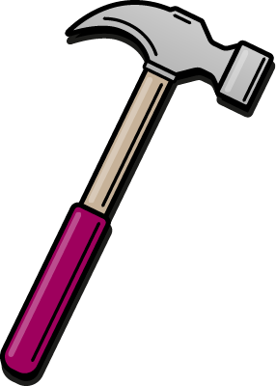 | Handwerkliches Geschick
 | Konfliktbereitschaft

Kreatives

Denken
 | Mechanisch- technisches Verständnis
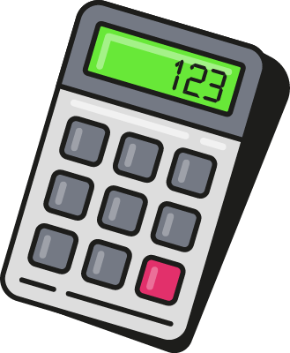 | Rechen-fertigkeiten

Sorgfältiges

Arbeiten
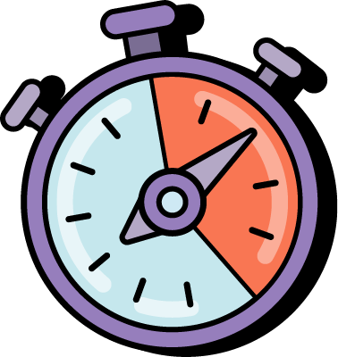 | Stressresistenz
 | Textverständnis
 | Verantwortungs-bereitschaft
 | Hilfsbereitschaft

